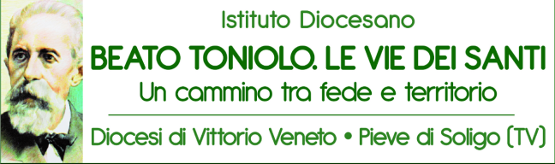

Pieve di Soligo, 19 settembre 2019

Oggetto: invito conferenza stampa Premio Giuseppe Toniolo 2019

La S.V. è invitata alla conferenza stampa in programma mercoledì 25 settembre, alle ore 11.30, a Pieve di Soligo, nella sede dell’Istituto Diocesano “Beato Toniolo. Le vie dei Santi”, al civico 47 di via Sartori, presso il Collegio Balbi Valier.
Al centro dell’incontro, l’annuncio dei vincitori delle sezioni nazionale “Pensiero”, regionale “Azione & Testimoni” e diocesana “Giovani” e la presentazione della cerimonia finale del Premio Giuseppe Toniolo 2019, in programma il prossimo lunedì 7 ottobre nell’auditorium Battistella Moccia di Pieve di Soligo.
Vista l’importanza dell’argomento in oggetto, si confida vivamente nella partecipazione all’evento del 25 settembre, al quale interverranno gli organizzatori del Premio, i testimonial/sponsor e i rappresentanti dell’amministrazione comunale di Pieve di Soligo.
A disposizione per ogni comunicazione utile (335/1403638).
In attesa di incontrarci il 25 prossimo, ringrazio per l’attenzione e porgo i più cordiali saluti e auguri di buon lavoro.

Il direttore scientifico Marco Zabotti

